**RESPOSTAS DE CIRCUITOS SÉRIE À ENTRADA DEGRAU**

Werikson F. O. Alves, Flávia L. P. C. Salgado e Guilherme A. Ferreira

**Resumo:** Este relatório apresenta a teoria por trás de um circuito elétrico RC (Resistor-Capacitor), assim como seu funcionamento na prática e a sua resposta de acordo com o passar do tempo, durante o carregamento e descarregamento.

.

**Palavras-chave:** Circuito RC série, Capacitor eletrolítico, carga e descarga

**Introdução**

As respostas de um circuito elétrico RC série equivalem às respostas das variações de tensões e de corrente encontradas nos circuitos em função da carga e descarga da energia armazenada no campo elétrico do capacitor.

O objetivo deste relatório será a verificação prática das respostas de um circuito RC série à entrada degrau.

**Materiais e métodos**

Foram utilizados:

1. 1 resistor 49,9 kΩ ¼ W;
2. 1 resistor de 100 Ω ¼ W;
3. 1 capacitor eletrolítico de 470 μF 35V;
4. Cronômetro digital;
5. Fios;
6. Fonte c.c;
7. Multimetro;
8. Protoboard.

**Parte Teórica**

Seja o circuito dado na figura 1. Considere que o circuito RC série permaneceu ligado no terminal 1. Portanto, o capacitor está totalmente descarregado **(Vc(0-) = 0)**. Em **t = 0**, a chave é ligada no terminal 2(figura 2). Como não há variações bruscas na tensão do terminal do capacitor, **Vc(0-) = Vc(0+) = 0**.

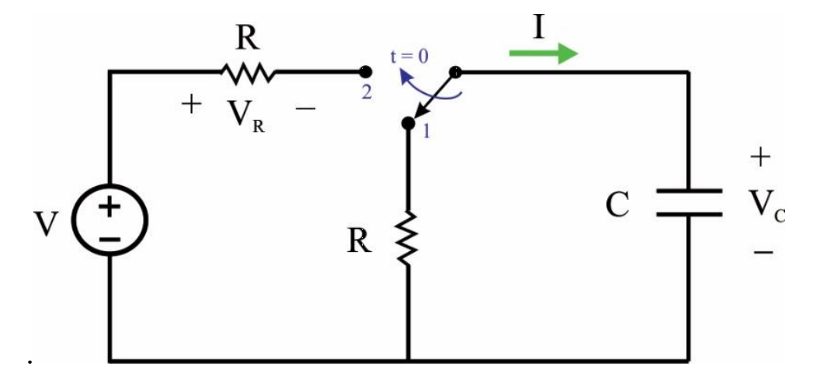

Figura 1: Circuito RC.

Para t > 0, em termos de V (tensão da fonte), R (resistência série) e C(capacitância), temos que a tensão no capacitor VC é dada pela equação (1), vemos que para t → ∞ temos a equação (2). Já em relação à corrente temos que a função que gere seu comportamento em relação ao tempo é dada pela equação (3), sendo que, para t → 0+ temos a equação (4) e t → ∞ temos a equação (5), por fim temos que a constante de tempo do circuito é dada pela equação (6)

Ao conectar a chave no terminal 2 temos o esquema mostrado na figura 2 a qual já tem os valões de capacitância resistência e tensão da fonte explicitados

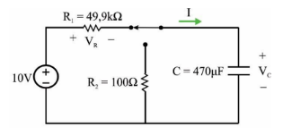

Figura 2: circuito RC chave terminal 2

Ao adicionar os valores nas equações supracitadas teremos as funções esperadas nos gráficos e tabelas conseguidos com a parte prática do relatório, os quais serão apresentados a seguir nos resultados. Assim temos:

*VC(t)=* 10 * (1 *– e*(-t */ 23, 453*))

*I(t) =* (0, 2 * 10-*3*) *\* e (-t / 25),*

*VR =* 10 - 10 *\** (1 *– e (-t / 23, 453)*)

**Equações –** as equações a seguir estão justificadas durante o relatório, quando solicitadas:

$Vc=V(1-e^{\frac{-1}{RC}}$) (1)

*Vc = V* (2)

*Ic = (V/R). e-t / R.C* (3)

*Ic = 0* (4)

*Ic = + ∞.* (5)

*𝜏 = R . C*  (6)

**Metodologia**

Inicialmente, a fonte de tensão foi ajustada em 10V e realizou-se a descarga do capacitor. Uma vez que o mesmo foi completamente descarregado, adotou-se a configuração de carga e no decorrer do procedimento foram registrados os valores de tensão medidos pelo multímetro ao longo do tempo. O mesmo foi feito em relação a corrente no capacitor.

Visto que, após o procedimento supracitado, o capacitor encontrava-se completamente carregado, foi adotada agora a configuração de descarga e em seguida registrados os valores de tensão e corrente ao longo do tempo.

**Resultados**

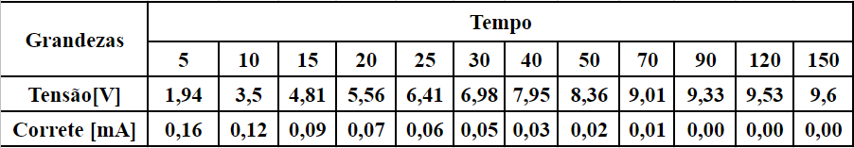

Tabela 1: Valores de tensão e corrente ao longo do tempo durante a carga do capacitor.

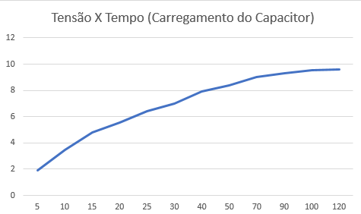

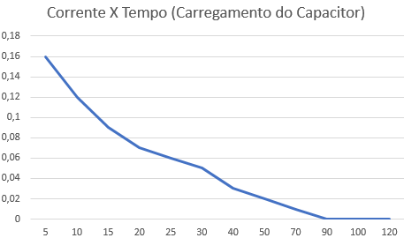

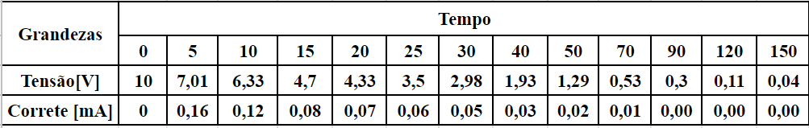

Tabela 2: Valores de tensão e corrente ao longo do tempo durante descarga do capacitor

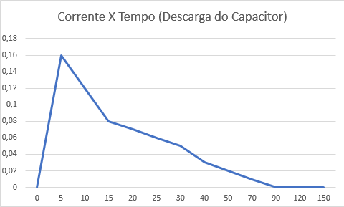

**Discussão**

À partir da análise dos gráficos apresentados na seção anterior, é notável a proximidade dos valores medidos aos esperados. Portanto, podemos verificar de forma prática as respostas de um circuito RC série à entrada degrau.

**Conclusão**

É possível, através da análise dos gráficos e tabelas apresentados, concluir que o circuito Resistor-Capacitor apresenta resposta semelhante à esperada, de acordo com as equações, quando submetido a tensão constante através de chaveamento (entrada degrau). Os erros encontrados entre os valores medidos e calculados são devidos a falhas durante a medição e imprecisão dos aparelhos utilizados.

**Referências**

[1] ALEXANDRE, Charles K.; SADIKU, Matthew N. O. Fundamentos de Circuitos Elétricos. 5. ed. Porto Alegre: AMGH, 2013.

[2] JOHNSON, David E.; HILBURN, John L.; JOHNSON, Johnny R. Fundamentos de Análise de Circuitos Elétricos. 4. Ed. Rio de Janeiro: LTC, 2000.